桃園市立大有國民中學110學年度第一學期第一次評量試卷
年 級 | 九年級 | 考 試  科 目 | 國文科 |  |  | 命 題  範 圍 | L1~語文常識 | 作 答  時 間 | 45分
班 級 |  | 姓 名 |  | 座 號 |  | 分 數

- 單題52%(每題2分)
- ( )下列「」關於土的成語，何者使用恰當？
(A)傅傅打扮得「土生土長」，令人大笑不已
(B)泰穎因生氣同學的玩笑話，只好「土崩瓦解」離去
(C)臆紜趁著假期跟朋友到原住民部落，體會當地的「風土民情」，別有一番滋味。
(D)原毅自告奮勇地帶班上的同學暢遊花蓮，原來他是「揮金如土」的花蓮人，怪不得對當地那麼熟悉！
- ( )關於土這首詩，下列說明何者正確？
(A)具體呈現農民順其自然無所謂的生存哲學
(B)詩中的土是農家生活的全部家當
(C)作者祈願死後成為大地的一部分，對土地表達了最深切、堅定的熱愛
(D)寫出對母親的情感，表達母親對子女的愛護。
- ( ) 下列關於宋詞的介紹，何者正確？
(A)詞是宋代文學的代表，與漢賦、唐詩、元曲並稱為中國四大韻文
(B)別稱有樂府、詞餘、長短句、曲子詞
(C)詞牌名跟作品的內容大多有關
(D)依詞牌名稱分為小令、中調、長調。
- ( ) 辛棄疾 南鄉子一詞，提到曹操之語「生子當如孫仲謀」，其用意為何？
(A)望子成龍，期許後代能叱吒風雲
(B)代表南宋人民要求發憤圖強的呼聲
(C)感嘆自己時運不濟，身不由己
(D)描繪三國時代的史實。
- ( )以下各「 」中的字，何者字形相同？
(A)自在「一ㄡ」閒／生死「一ㄡ」關
(B)「ㄅㄛˊ」學多聞／「ㄅㄛˊ」大精深
(C)傷口結「ㄐㄧㄚ」／「ㄐㄧㄚ」鎖纏身
(D)瑕不掩「ㄩˊ」／信守不「ㄩˊ」。
- ( )社工黃雅祺說：「很多人從小到大，都沒有學過如何好好面對死亡。……我們的功課就是要學習和悲傷共處。」請問這段話與下列哪句最相似？
(A)我們總是從別人的悲傷中學會幸福（八月長安）
(B)人生的第一件大事是發現自己，因此人們需要不時孤獨和沉思（南森）
(C)說出口的傷痛都已平復，絕口不提的才觸及心底（夏七夕）
(D)懷著信念作戰，等於擁有雙倍的裝備（柏拉圖）
- ( )下列四副對聯，若以前句為上聯，後句為下聯，何者順序正確？
(A)善與人同德有鄰／擇居仁里和為貴
(B)事至無求品自高／人能知足心常樂
(C)人壽年豐福無邊／山青水綠春長在
(D)術業宜從勤學起／韶華不為少年留。
- ( ) 有關「節令」的對聯，下列配對何者正確？
(A)天增歲月人增壽／春滿乾坤福滿門→清明節
(B)華燈燦爛逢盛世／鑼鼓鏗鏘頌豐年→端午節
(C)艾旗招百福／蒲劍斬千邪→中元節
(D)天上一輪滿／人間萬里明→中秋節。
- ( ) 下列文句，何者用字完全正確？
(Ａ)為了今年的地方特考，他已抱著破斧沉舟的決心，全力以赴
(Ｂ)報紙輿論往往能夠反應民心的向背
(Ｃ)他是個性情質樸、木訥寡言的莊稼漢
(Ｄ)為了達到目的，不則手段，這種行為實在令人不恥。
- ( ) 下列「 」中的詞語，何者詞性前後相同？
(Ａ)她是媽媽的心肝「寶貝」，媽媽一天叫了好多次心肝「寶貝」
(Ｂ)我愛「鄉土」詩，更愛自己的「鄉土」
(Ｃ)讓我替你把「說明」書「說明」清楚
(Ｄ)一看「產品」商標，就知道這是一種新的「產品」。
- ( ) 下列哪一句文字最為精簡？
(Ａ)我們應該學習與悲傷相處共處，不要去拒絕否認
(Ｂ)災難後大眾紛紛伸出援手，社會充滿溫馨的感動
(Ｃ)要解決噩夢的根源源頭，光是逃避是沒有任何用處的
(Ｄ)與其說是自我反省，甚至不如說是被逼到不得不警惕。
- ( ) 下列有關「喪親」自稱的詞語，何者使用正確？
(Ａ)父母俱亡—自稱孤哀子
(Ｂ)婦女喪夫—自稱鰥夫
(Ｃ)喪妻男子—自稱寡婦
(Ｄ)父親過世—自稱失恃。
- ( ) 「閒」字有「空暇無事的時候」、「安靜悠閒」、「與正事無關的、不緊要的」或「隨意的、不經心的」的用法。下列何者用法說明正確？
(Ａ)偷得浮生半日「閒」，是「隨意的、不經心的」的意思
(Ｂ)「閒」愁逸致，是「安靜悠閒」的意思
(Ｃ)多管「閒」事，是「空暇無事的時候」的意思
(Ｄ)「閒」扯瞎聊，是「與正事無關的、不緊要」的意思。

- ( )「如果說九二一大地震，為臺灣社會帶來了什麼新學習，也許以更健全、開放的態度面對生命與死亡的課題，正是其中一項。第一步，就是面對和承認傷痛。」這段話的涵義，下列何者說明正確？
(Ａ)臺灣社會一直被動於學習面對死亡的課題
(Ｂ)只要能面對傷痛就會知道該如何面對死亡
(Ｃ)九二一大地震只帶給我們生命與死亡的學習
(Ｄ)承認九二一的存在就是一種健全開放的態度。
- ( )李煜在虞美人這闋詞中寫道：「雕闌玉砌應猶在，只是朱顏改。」表達「景物依舊，人事已非」的感嘆。下列詩詞，何者有相同的感嘆？
(Ａ)花開不併百花叢，獨立疏籬趣味濃。寧可枝頭抱香死，何曾吹墮北風中
(Ｂ)去年今日此門中，人面桃花相映紅；人面不知何處去，桃花依舊笑春風
(Ｃ)種豆南山下，草盛豆苗稀。晨興理荒穢，戴月荷鋤歸。
(Ｄ)七八個星天外，兩三點雨山前。舊時茆店社林邊，路轉溪橋忽見。
- ( )「如果人生有也能有第二版，我將會如何認真地修改校對！」（克萊爾）上述文句中，作者的意思為何？
(Ａ)每個人都有機會，讓人生重來
(Ｂ)人生有不同版本，看你怎麼演
(Ｃ)修正的機會不是常有，要把握
(Ｄ)有機會的話，想把人生過得更好。
- ( )「簾外雨潺潺，春意闌珊，羅衾不耐五更寒。夢裡不知身是客，一晌貪歡。 獨自莫凭欄，無限江山，別時容易見時難。流水落花春去也，天上人間。」（李煜〈浪淘沙〉）下列關於這闋詞敘述何者正確？
(Ａ)「流水落花春去也」寫出了春天的美景
(Ｂ)「獨自莫凭欄，無限江山」誇耀自己國土廣大
(Ｃ)整闋詞寫出綿綿不盡的故國之思
(Ｄ)全文以夢境寫出幽居之愁苦心情。
- ( ) 「桃李花開人不窺，花時須是牡丹時。牡丹花開酒增價，夜半遊人猶未歸。」這是一首詠牡丹的詩。由詩中可以推知「夜半遊人猶未歸」的原因是什麼？(Ａ)欣賞桃花、李花
(Ｂ)人們喜歡夜遊
(Ｃ)飲酒賞牡丹花
(Ｄ)等著喝牡丹花釀成的酒。
- ( )
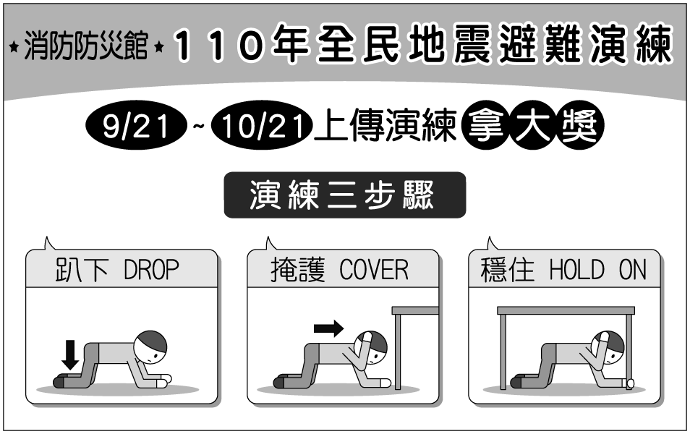
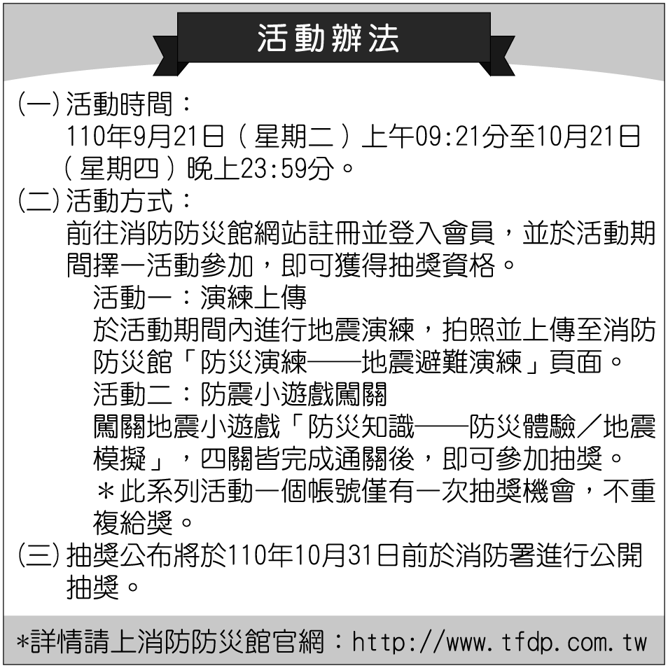
根據圖表判斷，下列何者敘述正確？
(Ａ)活動時間為110年9月21日全天
(Ｂ)活動方式一需上傳進行地震演練的影片
(Ｃ)活動方式二需完成地震小遊戲闖關
(Ｄ)抽獎結果將於110年10月31日當天公布。
- ( )「憶昔封書與君夜，金鑾殿後欲明天。今夜封書在何處？廬山庵裡曉燈前。籠鳥檻猿俱未死，人間相見是何年？」這段白居易寫給元稹的信中，主要所 想表達的意旨是什麼？
(A)埋怨自從自己離去，對方情意不再
(B)寬慰友人即使身處逆境，至少康健
(C)激勵彼此雖老，仍存老驥伏櫪之心
(D)慨嘆兩人各被貶官他處，難以見面
- ( ) 「有些人除了希望自己幸福之外，還喜歡看到別人不幸。」這句話與下列何者所道出的心態最接近？
(Ａ)抬高自己最容易的辦法，就是貶低另一個人
(Ｂ)人在追求成功的時候，往往也期待他人的失敗
(Ｃ)自己手上的蘋果，永遠比不上別人手上的蘋果香甜
(Ｄ)候車時盼公車站站皆停，上車後卻盼公車直達目的地。
- ( ) 「你知道嗎？象棋裡頭我覺得最『奧祕』的遊戲規則，就是『卒』。卒子一過河，就沒有回頭的路。人生中一個決定牽動另一個決定，一個偶然注定另一個偶然，因此偶然從來不是偶然，一條路勢必走向下一條路，回不了頭。我發現，人生中所有的決定，其實都是過了河的『卒』。」（龍應台親愛的安德烈）這段話所闡述的重點，為下列何者？
(Ａ)人生是有機會回頭
(Ｂ)每個決定都很重要
(Ｃ)走錯路就當不了英雄
(Ｄ)所有的決定都是偶然的。
- ( ) 「人生就是：斷了一根弦，就用剩餘的三根弦奏完全曲。」（網路佳句）這段文字道盡了何種心聲？
(Ａ)不完美是人生必然的結局
(Ｂ)善用自己仍然擁有的能力
(Ｃ)人生要懂得舉一反三
(Ｄ)音樂是破解人生困境的解藥。
- ( ) 下列關於「男女學生各國害怕失敗指數圖表」的解讀，何者正確？
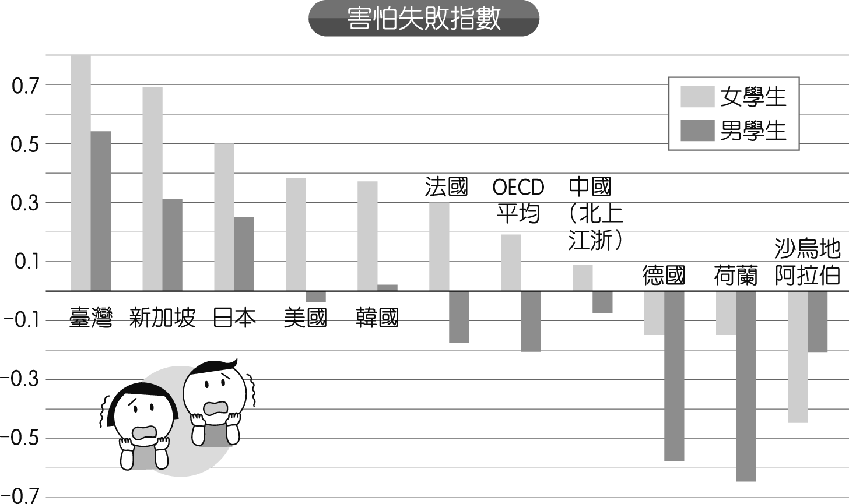
（註：OECD：指經濟合作暨發展組織。）
(Ａ)整體調查中指出，男學生相較於女學生更害怕失敗
(Ｂ)美國、法國的女學生普遍較害怕失敗，但男學生較不害怕失敗
(Ｃ)德國、荷蘭的男女學生都較不害怕失敗，其中德國的男學生是最不害怕的
(Ｄ)臺灣的男女學生皆是全世界最害怕失敗，男學生跟女學生的指數差距是亞洲國家最高的。
- ( )歷代文人有許多嚮往自然逸趣生活，從他們的詩詞中可以一窺其想法，儘管年代不同，卻擁有同樣的理想，下列何者表達生活的悠閒逸趣？
(Ａ)人生無根蒂，飄如陌上塵，分散逐風轉，此已非常身（陶淵明雜詩）
(Ｂ)新豐美酒斗十千，咸陽游俠多少年。相逢意氣為君飲，繫馬高樓垂柳邊（王維少年行）
(Ｃ)松岡避暑，茅檐避雨，閒去閒來幾度。醉扶怪石聽飛泉，又卻是前回醒處（辛棄疾鵲橋仙）
(Ｄ)建德非吾土，維揚憶舊遊，還將兩行淚，遙寄海西頭（孟浩然宿桐盧江寄廣陵舊遊）。
- ( )
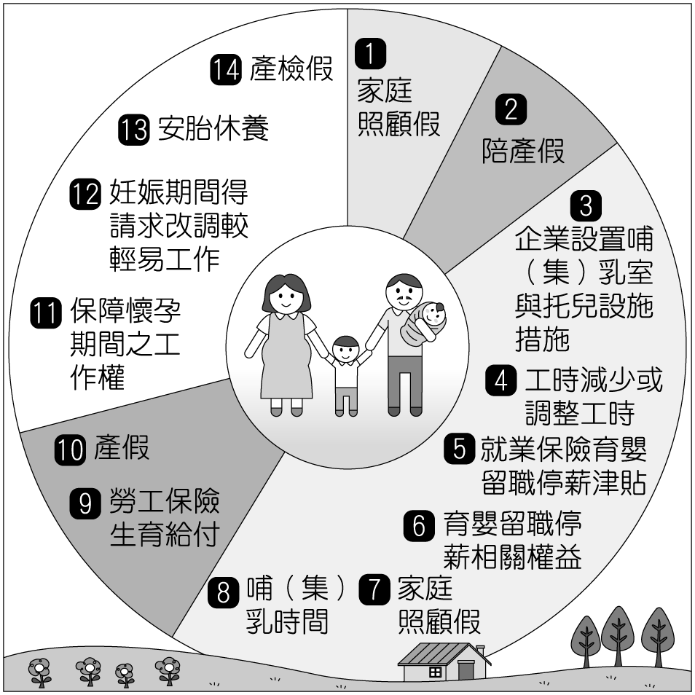
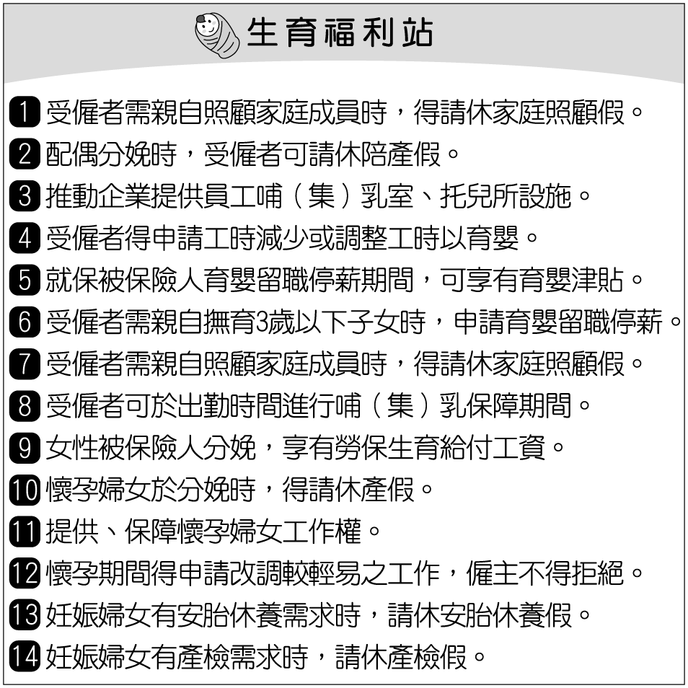
（中華民國 勞動部 全球資訊網 生育福利站）
根據上表判斷，下列敘述何者正確？
(Ａ)當女性勞工懷孕時，可申請改調比較簡易的工作
(Ｂ)媽媽生產時，爸爸也可以請安胎假陪產
(Ｃ)爸爸可在小孩 0～5 歲時申請育嬰留職
(Ｄ)媽媽和爸爸同樣享有勞保生育給付。

- 題組42%(每題3分)
「人權」的概念是西方文化的產物，在中國傳統文化中，不但未發展出「人權」的概念，連「權利」的概念都付之闕如。「人權」與「權利」這兩個詞彙都是中國人在近代與西方接觸後，透過翻譯而引進的。過去流行一種說法，認為：中國文化以義務為本位，西方文化則以權利為本位；這種說法似乎為一般人、甚至不少學者所接受。但是這種說法大有商榷的餘地，因為它把問題過分簡化了。
研究西方政治思想史的學者大致同意：「人權」的概念是西方啟蒙運動的產物。有關「人權」的第一份正式文獻是法國大革命期間法國國民議會於「1789」年公布的〈人權與公民權宣言〉。這份宣言不但正式採用「人權」這個字眼，而且也對「人權」概念作了全面而有系統的闡述。
1945年聯合國成立之後，鑑於第二次世界大戰期間所發生種種嚴重違反人權的暴行，將「人權」概念進一步提升到國際政治的層面，成為普遍的要求。在〈聯合國憲章〉裡，人權成為一項重要的原則。憲章的前言便強調「基本人權、人格尊嚴與價值」，而在第三款要求各會員國「不分種族、性別、語言或宗教，增進並激勵對於全體人類之人權及基本自由之尊重」。（節錄自李明輝〈儒家傳統與人權〉）
27.（ ）依據上文的內容，判斷下列何者最適合做為小標題？
(Ａ)人權概念發展及意涵
(Ｂ)人權概念的具體事例
(Ｃ)人權概念的特殊性質
(Ｄ)人權概念與儒家思想。

28.（ ）依據上文，下列敘述何者正確？
(Ａ)〈人權與公民權宣言〉使西方啟蒙運動對於「人權」概念開始重視
(Ｂ)〈聯合國憲章〉首次出現「人權」一詞，對戰爭的違反人性有所省思
(Ｃ)中西方文化存在差異，中國重視義務、西方重視權利，這點無庸置疑
(Ｄ)人生而為人的基本價值，不會因族群、語言、宗教等差別而受到傷害。
29.（ ）銓德正書寫「人權的概念與發展」的小論文，依據上文，下列何者可能正確？
(Ａ)研究動機：因為閱讀西方寫實小說，發覺18世紀法國社會法律的不公平，許多百姓因此失去生命和尊嚴，引發對人權議題的興趣
(Ｂ)研究目的：從「了解什麼是人權、分析人權的基本概念與發展歷程」開始，認識中國重大的人權事件為目的，才能了解共產的意義
(Ｃ)研究方法：透過中國先秦諸子與西方政治文化典籍的探討，認識古代中國與西方的人權概念，整理出重要參考文獻資料
(Ｄ)研究結論：國際社會對戰爭暴行的無法接受，促使中國對人權議題的重視，以聯合國為主的國際組織，強制訂立中國相關人權法規。
「令和」的年號來自日本古代詩歌總集《萬葉集．梅花歌》的序文，也是第一個參照日本經典而非中國古籍的年號。
內閣總理大臣在記者會上表示新年號蘊含「文化在人們相互貼近的美麗心靈中誕生並茁壯成長」的意涵，「令」取其美好，「和」取其溫和，即美好溫和之意。日本外務省對駐外使領館發出指示，說明「令和」的含意是「美麗的和諧」。由於「令」字有「命令」的意思，也有日本漢字學家把「令和」年號解讀為「使之和」，「美聯社」和「紐約時報」在年號公布後初期曾把年號翻譯成「Order and Harmony」，即「秩序與和平」。
日本近期出版刊物指出「令月」可能源自於東漢張衡〈歸田賦〉：「於是仲春令月，時和氣清」，或是化用東晉王羲之〈蘭亭集序〉中的「天朗氣清，惠風和暢」。部分網友認為仍「無法逃避中國的經典影響」。
此外，「令和」的手語表現方式是「將聚集一起的五個手指，隨著手臂慢慢伸出而放開」，是描述梅花在春天盛開的情境，手臂的伸出即意味著「向未來邁進」。
30.（ ）依據文章下列敘述何者正確：
(Ａ)令和是第一個參照日本經典而非中國古籍的年號，已完全擺脫中國經典的影響
(Ｂ)日本政府對外宣布此年號的意義為「Order and Harmony」，即「秩序與和平」
(Ｃ)令和的手語表現是將手指聚集，隨著手臂伸出放開，表現煙火綻放為國家慶賀
(Ｄ)日本政府宣稱取其美好溫和之意，譯為「beautiful harmony」，「美麗的和諧」。

31.（ ）下列文句，何者描述季節與「令和」典故的季節相同：
(A)碧玉妝成一樹高，萬條垂下綠絲絛。不知細葉誰裁出，二月春風似剪刀。
(Ｂ)新竹壓簷桑四圍，小齋幽敞明朱曦。晝長吟罷蟬鳴樹，夜深燼落螢入幃
(Ｃ)遠上寒山石徑斜，白雲深處有人家。停車坐愛楓林晚，霜葉紅於二月花
(Ｄ)千山鳥飛絕，萬徑人蹤滅。孤舟簑笠翁，獨釣寒江雪。
32.( ) 「令」字有「好的、善的」、「命令」、「使、讓」、「時節」等意思。下列各選項何者與「令和」的「令」意思相同？
(A)春「令」時分，風和日麗
(B)王速出「令」，反其旄倪
(C)「令」聞廣譽，施之於身
(D)利「令」智昏，禍生不測。
甲、香菜原產於地中海沿岸涼爽潮溼的地區，自古即為希臘、羅馬等文明古國民眾廣為使用的香料。漢武帝時代，張騫出使西域，帶回了香菜的種子栽種成蔬菜使用。因它的香氣深受中原民眾喜愛，大家紛紛栽種，稱其為蒝荽或芫荽。據作家蔡珠兒形容其氣味：「芫荽的基調是一段清清冷冷的甜香，幽幽然施施然飄來，有種空渺的遠近感。」芫荽的芳香氣味深受大眾喜愛，成為廣泛使用的香辛料蔬菜，漸漸地它就得到了「香菜」這個美譽。
而在烹調方面，中國菜和墨西哥菜常用芫荽的葉子，芫荽葉子高溫加熱體積會顯著縮小，所以通常不炒或煮，一般是湯菜入盤之後，才把切碎的芫荽撒在上面。如同蔡珠兒所說：「中國菜用芫荽，一來取其清香以烘襯菜餚的氣味，二來借它沁人的翠色以平添生動食相，雖說兼顧了調味功能與菜色美感，但我總覺得其心法只在一個『借』字，並不是認真要吃它。」
在歐洲、西亞和南亞則較常用晒乾之後的果實，並且在油裡炸過才易出味。印度菜餚中大多用磨成粉的芫荽子，但磨粉之後很容易失去味道。泰式菜餚中則會使用芫荽根，辛香味要比葉子來得強，常連同芫荽葉使用，成為泰式菜餚香辛基底。但不管怎麼使用，其用法可能都近乎中國人使用花椒或茴香而已。
芫荽在不同民族間應用如此廣泛，若還以為芫荽是中國菜的專擅特長，這樣說起來只能算是一項美麗的誤解。
乙、芫荽與芫荽子的功能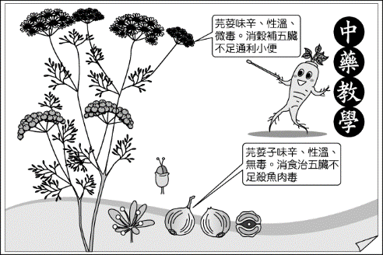
33.（ ）依據甲文，下列說明正確的是：
(Ａ)英國植物學家杰拉德形容芫荽是一種「很臭的草」，此論述與蔡珠兒覺得氣味幽微的感覺相應
(Ｂ)歐洲人雅好芫荽子，是因其味道層次豐富多變，故於廚房煮食、糕餅烘焙靈活運用，可當主食食用
(Ｃ)中國菜使用芫荽，是取其清香、調味與菜色美感，對它戀執情深，非得餐餐在齒舌間廝磨纏綿不可
(Ｄ)從文中論述可知，若想憑藉單一食物就了解文化間的差異，極可能會造成兩個不同文化的美麗誤解。
34.（ ）好的文案必須要能把欲販售的「物品特質」轉化成「消費者利益」。如「鉛筆是六邊型」轉為「不會從桌子滾下去」；「鞋子有黃色外觀」轉為「鮮豔流行為年輕人喜愛」。依據上述原則及甲、乙資料，定宇想為芫荽寫一個廣告文案，下列說明正確的選項是：
 | 外形或特性 | 功用
(Ａ) | 「芫」：莖菜布散  「荽」：莖柔葉細，而根多鬚，綏綏然也 | 生動食相，增添菜餚美感
(Ｂ) | 芫荽子性溫、無毒、消食 | 鎮定安神，幫助腸道消化
(Ｃ) | 芫荽子治五臟不足、殺魚肉毒 | 消毒五臟，注重食品衛生
(Ｄ) | 芫荽葉氣味清冷甜香，有種空渺的遠近感 | 提升雞魚肉類等菜餚的熱量

(甲) 凡蜂不論於家於野，皆有蜂王。王之所居，造一臺如桃大。王之子世為王。王生而不採花，每日群蜂輪值，分班採花供王。王每日出遊兩度（春夏造蜜時），遊則八蜂輪值以侍。蜂王自至孔隙口，四蜂以頭頂腹，四蜂傍翼飛翔而去，遊數刻而返，翼、頂如前。（宋應星《天工開物．蜂蜜》）
(乙) 蜜蜂是一種母系社會性昆蟲，有明顯的階級區分，可分為雄蜂、蜂王及工蜂三種。前兩者專司全巢之繁殖任務，尤其蜂王不斷在產卵，因而地位崇高；而工蜂乃巢中的勞動者，在短短三十來天的壽命中，必須擔負築巢、育幼、採蜜、採水、採集花粉及保衛巢穴的工作，非常辛苦。
一群蜂群中，只有一隻蜂王，是蜂群的主宰者。牠不需要親自外出採集花粉，蜂王雖然經過交配，但不是所產的卵都受了精，牠會按照社會群體的需求，產下受精卵將來發育為雌蜂（無生殖能力之工蜂），不受精卵將來發育為雄蜂。
當蜜蜂生活的大家庭繁殖過多，造成擁擠時，就要分群。分群的過程大致如下：首先由工蜂製造特殊的蜂房—王臺，蜂王在所居王臺內產下受精卵後，待此一受精卵孵化，工蜂們即給予特殊的營養—蜂王漿飼育，當此一小幼蟲羽化為成蟲時，就成為具有繁殖能力的新蜂王。蜂王不隨便離巢，但假如蜂群中有新的蜂王產生，舊蜂王就會帶領一部分工蜂，飛離原來的蜂巢，另覓地方築新巢，建立新的蜂群，即通常所說的分封。（節錄自顧世紅〈社會性昆蟲與化學語言〉）

35.（ ）依據(甲)(乙)二文，推測「王生而不採花」可能是下列何者？
(Ａ)藉此鞏固社會地位
(Ｂ)帶領部分蜜蜂建立新家
(Ｃ)飼育具繁殖能力的新蜂王
(Ｄ)按社會群體需求產卵，以利族群繁衍。
36.（ ）依據(甲)(乙)二文，下列敘述何者正確？
(Ａ)(甲)文著重描寫蜂王的習性，說明其如何採集花蜜及出遊巡視
(Ｂ)(乙)文記錄蜜蜂的階級特質及其分工狀況，推崇雄蜂工作繁多
(Ｃ)二文皆說明蜂王與其他蜜蜂的階層關係
(Ｄ)關於蜂王產生方式，(乙)文推翻(甲)文「王之子世為王」說法。
37.（ ）依據(甲)(乙)二文，下列何者最適合做為此二文主題？
(Ａ)跟著一群蜂王旅行—看見春夏繁花盛開的美麗
(Ｂ)走進蜜蜂的大家庭—跟蜜蜂學管理和分工合作
(Ｃ)珍惜有限一生—蜂王如何辛勤把握三十天壽命
(Ｄ)再現雄蜂英姿—敬佩英勇雄蜂保家衛國，好棒。
／劇團演員／馬拉松選手」—這些詞都指涉一種身分，目的不一定是為了「增加收入」。許多斜槓青年的其他身分甚至沒有收入，選擇斜更多原因是「興趣」與「愛好」，創造的價值不一定是現金。
「斜槓青年」的本質，是讓生活不只是為了賺錢，更有機會結合愛好與生活，發展多元適性的人生。所以絕對不要「為了成為斜槓青年，而成為斜槓青年」，那可能最後只是變個差活很多的打工仔，而是為了讓自己的人生有更多可能，以喜愛的事情創造價值，才能貫徹這樣的精神。
有了這個觀念，就可以回過頭來審視自己喜歡的事情是什麼？喜歡打電動嗎？你或許能成為一個專業的遊戲評論員。喜歡藝術嗎？下了班繼續創作吧，也許有天可以辦個人展。而你這些喜好，可以透過斜槓青年的模式，營造個人品牌、深入社群發展、自我經營定位的方法，有機會成為有產值的事情，讓自己人生更豐富。
重點是，你可以不只是上班下班，而是有機會去完成你曾經夢想過，過去卻認為被生活綁住無法實施的。根本上，斜槓青年是人生觀念上的轉變— 。（節錄改寫自何則文〈「斜槓青年」與「兼差打工仔」的根本差異：你可以不只有一種人生〉）
38.（ ）根據本文，下列工作與文中定義的斜槓青年本質不同的是：
(Ａ)雁涵擔任祕書之後，擁有更多人脈與實務經驗，下班後錄Podcast與網友分享
(Ｂ)子杰下班後為了多擁有一份收入，選擇外送平臺當成斜槓
(Ｃ)筱郁是美妝YorTuber，不但投資美妝產品為副業，順便在平臺上行銷自己的產品，累積更多粉絲
(Ｄ)昀澄為公務員，多年投資理財有術，還被聘請到各大平臺擔任講師，教育更多民眾擁有基礎理財觀念。
39.（ ）根據本文文意，在本文文末畫 處，下列最適合填入的是：
(Ａ)你可以不只有一種人生
(Ｂ)夢想很豐滿，現實很骨感
(Ｃ)沒有工作你什麼都不是
(Ｄ)哪有工作不委屈。
40.（ ）根據本文，下列理解最適切的是：
(Ａ)斜槓青年並不在意收入，故薪資水平偏低
(Ｂ)斜槓青年就是社會進步多元開放的象徵
(Ｃ)只有透過斜槓，才能精準自我定位，成為有產值的人
(Ｄ)斜槓創造了另一種生活價值，不只是受限於薪資。

